SAE Name: _______________________________

Sekundarschulabschluss für Erwachsene Nummer: __________

Geometrie A 2021

• Totalzeit: 60 Minuten
• Hilfsmittel: Nicht programmierbarer Taschenrechner und Geometriewerkzeug (Geodreieck, Massstab, Zirkel)
• Maximal erreichbare Punktzahl: 45
• Für die Maximalnote 6 erforderliche Punktzahl: 36
• Für Note 4 erforderliche Minimalpunktzahl: 22

Kapitel:

1. Kongruenzabbildungen: Achsensymmetrie, Punktspiegel-
ungen 5 P. Aufgaben 1.1 – 1.2

2. Geometrische Körper und Ansichten 8 P. Aufgaben 2.1 – 2.2
3. Ebene Figuren: Dreiecke, Vierecke 7 P. Aufgaben 3.1 – 3.3

4. Rechtwinklige Dreiecke: Thales, Pythagoras 7 P. Aufgaben 4.1 – 4.3

5. Prisma, Pyramide, Zylinder 5 P. Aufgaben 5.1 – 5.3

6. Kreis 6 P. Aufgaben 6.1 – 6.2

7. Ähnlichkeit, Streckung 7 P. Aufgaben 7.1 – 7.3

Sie dürfen die Prüfung in beliebiger Reihenfolge lösen und Aufgaben, bei denen Sie unsicher sind, überspringen. Für Teilpunkte muss der Lösungsweg ersichtlich sein.

1. Kongruenzabbildungen: Achsensymmetrie, Punktspiegelungen

Aufgabe 1.1 Konstruieren Sie die gespiegelte Figur. __ / 4 P.

- (s = Spiegelachse)

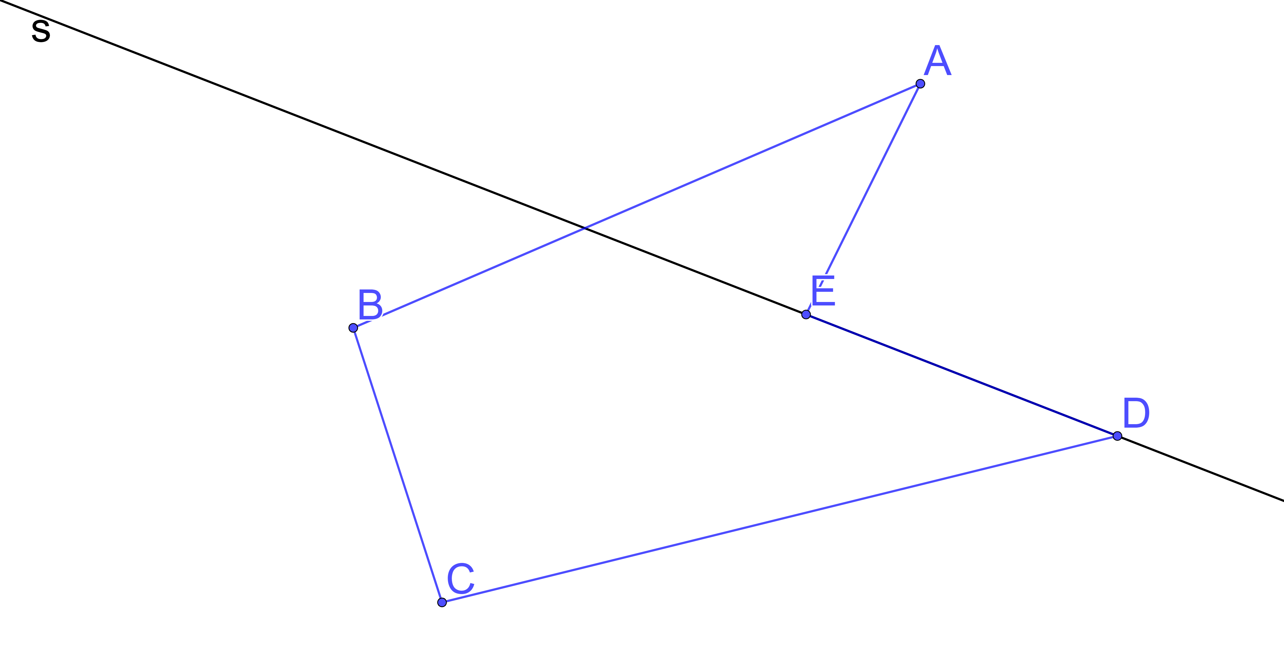

- (Z = Spiegelzentrum)

Aufgabe 1.2 Konstruieren Sie die Winkelhalbierende. __ / 1 P.

2. Geometrische Körper und Ansichten

Aufgabe 2.1 Skizzieren Sie die 3-D-Ansicht in den leeren Würfel und benennen Sie den entstandenen Körper. __ / 4 P.

- Von Vorne Von Rechts Von Oben

Name des entstandenen Körpers: __________________________________

- Von Vorne Von Rechts Von Oben

Name des entstandenen Körpers: __________________________________

Aufgabe 2.2 Wie werden die Würfelkörper bewegt? Setzen Sie die richtigen Buchstaben ein. __ / 4 P.

H nach hinten kippen V nach vorne kippen
L nach links kippen R nach rechts kippen
U im Uhrzeigersinn um 90° drehen G im Gegenuhrzeigersinn um 90° drehen

3. Ebene Figuren: Dreiecke, Vierecke

Aufgabe 3.1 Berechnen Sie den Flächeninhalt der Vierecke. __ / 2 P.

- Vierecksform Trapez, Seite a = 6 dm, Seite c = 30 cm und Höhe h = 3.5 dm, Flächeninhalt A = ?

- Vierecksform Parallelenviereck, Seite a = 8 cm und Höhe h_{c} = 2.5 cm, Flächeninhalt A = ?

Aufgabe 3.2 Berechnen Sie zuerst die Diagonale f und konstruieren Sie anschliessend den Rhombus. __ / 3 P.
Flächeninhalt A = 27 cm², Diagonale e = 9 cm,

Diagonale f:

Aufgabe 3.3 Berechnen Sie jeweils die fehlende Grösse des Dreiecks.
__ / 2 P.

- Winkel α = 75°, Winkel β= 93°. Berechnen Sie den Winkel γ.

- Seite a = 3.2 cm, Höhe h_{a} = 4.5 cm, Berechnen Sie den Flächeninhalt A = ?

4. Rechtwinklige Dreiecke: Thales, Pythagoras

4.1 Berechnen Sie den Winkel ε. __ / 2 P.

Winkel ε =

4.2 Der Würfel hat eine Kantenlänge von 10 cm. Berechne die Länge des Drahtes, der benötigt wird, um das Kantenmodell des im Würfel abgebildeten Körpers herzustellen. __ / 2 P.

Länge des Drahtes:

4.3 Berechnen Sie die Höhe, den Umfang sowie die Fläche eines gleichseitigen Dreiecks mit der Seitenlänge s = 9 cm. __ / 3 P.

Höhe:

Umfang:
Fläche:
5. Prisma, Pyramide, Zylinder

5.1 Berechnen Sie das Volumen des Prismas __ / 2 P.

Volumen:

5.2 Aus einem Würfel wurde eine Pyramide herausgeschnitten. Die Kantenlänge des Würfels misst 10 cm. Berechnen Sie das Volumen der Pyramide. __ / 2 P.

Volumen:

5.3 Berechnen Sie den Radius eines Zylinders mit Volumen V = 816.6 mm³ und
Höhe h = 18 mm. __ / 1 P.

Radius =

6. Kreis

Aufgabe 6.1 Berechnen Sie die Kreisfläche und den Kreisumfang eines Kreises mit
Radius r = 5 cm. __ /2 P.

Kreisfläche A =

Kreisumfang U =

Aufgabe 6.2 Berechnen Sie die Fläche und den Umfang der grünumrandeten Figur.
__ / 4 P.

Umfang:

Fläche:

Umfang:

Fläche:

7. Ähnlichkeit, Streckung

Aufgabe 7.1 Berechnen Sie die Strecke EG im gegebenen Rhombus, wenn die Strecke BD = 54.6 cm, die Strecke AC = 43.2 cm und die Strecke HF = 96.0 cm ist. Die beiden Rhomben sind ähnlich. __ / 1 P.

Strecke EG =

Aufgabe 7.2 Berechnen Sie die Strecken AF und EF in der gegebenen Figur. __ / 4 P.

Strecke AF =

Strecke EF =

Aufgabe 7.3 Gegeben sind die Originalfigur, das Streckzentrum Z und ein Bildpunkt der gestreckten Figur. Konstruieren Sie die vollständige Bildfigur. __ / 2 P.

